Техникалық инспекция саласындағы мемлекеттік көрсетілетін қызметтер регламенттерін бекіту туралы
Күшін жойған
Астана қаласы әкімдігінің 2017 жылғы 2 наурыздағы № 102-406 қаулысы. Астана қаласының Әділет департаментінде 2017 жылғы 3 cәуірде № 1096 болып тіркелді. Күші жойылды - Нұр-Сұлтан қаласы әкімдігінің 2020 жылғы 23 қазандағы № 505-2431 қаулысымен
Ескерту. Күші жойылды - Нұр-Сұлтан қаласы әкімдігінің 23.10.2020 № 505-2431 (алғашқы ресми жарияланған күнінен кейін күнтізбелік он күн өткен соң қолданысқа енгізіледі) қаулысымен.
"Мемлекеттік көрсетілетін қызметтер туралы" 2013 жылғы 15 сәуірдегі Қазақстан Республикасының Заңына, "Техникалық инспекция саласындағы мемлекеттік көрсетілетін қызметтер стандарттарын бекіту туралы" Қазақстан Республикасы Ауыл шаруашылығы министрінің 2015 жылғы 6 мамырдағы № 4-3/421 бұйрығына (Нормативтiк құқықтық актiлердi мемлекеттiк тiркеу тiзiлімiнде № 11766 болып тiркелген) сәйкес, Астана қаласының әкімдігі ҚАУЛЫ ЕТЕДІ:
1. Мыналар:
1) "Тракторларды және олардың базасында жасалған өздігінен жүретін шассилер мен механизмдерді, өздігінен жүретін ауыл шаруашылығы, мелиоративтік және жол-құрылыс машиналары мен механизмдерін, сондай-ақ жүріп өту мүмкіндігі жоғары арнайы машиналарды жүргізу құқығына куәліктер беру" мемлекеттік көрсетілетін қызмет регламенті 1-қосымшаға сәйкес;
2) "Тракторлар және олардың базасында жасалған өздігінен жүретін шассилер мен механизмдер, өздiгiнен жүретiн ауыл шаруашылығы, мелиоративтiк және жол-құрылыс машиналары мен механизмдер, сондай-ақ өтімділігі жоғары арнайы машиналар үшін тіркеу құжатын (телнұсқасын) және мемлекеттік нөмiрлiк белгi беру" мемлекеттік көрсетілетін қызмет регламенті 2-қосымшаға сәйкес;
3) "Тракторлардың және олардың базасында жасалған өздігінен жүретін шассилер мен механизмдерді, монтаждалған арнайы жабдығы бар тіркемелерді қоса алғанда, олардың тіркемелерінің, өздігінен жүретін ауыл шаруашылығы, мелиоративтік және жол-құрылыс машиналары мен механизмдерінің, сондай-ақ жүріп өту мүмкіндігі жоғары арнайы машиналардың кепілін мемлекеттік тіркеу" мемлекеттік көрсетілетін қызмет регламенті 3-қосымшаға сәйкес;
4) "Тракторларды және олардың базасында жасалған өздiгiнен жүретiн шассилер мен механизмдерді, монтаждалған арнайы жабдығы бар тiркемелердi қоса алғанда, олардың тiркемелерiн, өздiгiнен жүретiн ауыл шаруашылығы, мелиоративтiк және жол-құрылыс машиналары мен механизмдерiн, сондай-ақ жүріп өту мүмкіндігі жоғары арнайы машиналарды жыл сайынғы мемлекеттік техникалық байқаудан өткізу" мемлекеттік көрсетілетін қызмет регламенті 4-қосымшаға сәйкес;
5) "Тракторларға және олардың базасында жасалған өздігінен жүретін шассилер мен механизмдерге, монтаждалған арнайы жабдығы бар тіркемелерді қоса алғанда, олардың тіркемелеріне, өздігінен жүретін ауыл шаруашылығы, мелиоративтік және жол-құрылыс машиналары мен механизмдеріне, сондай-ақ жүріп өту мүмкіндігі жоғары арнайы машиналарға ауыртпалықтың жоқ (бар) екендігі туралы ақпарат беру" мемлекеттік көрсетілетін қызмет регламенті 5-қосымшаға сәйкес бекітілсін.
2. "Техникалық инспекция саласындағы мемлекеттік көрсетілетін қызметтер регламенттерін бекіту туралы" Астана қаласы әкімдігінің 2015 жылғы 8 желтоқсандағы № 102-2252 қаулысының (Нормативтiк құқықтық актiлердi мемлекеттiк тіркеу тiзiлiмiнде № 992 болып тіркелген, 2016 жылғы 6 желтоқсандағы № 142 (3494) "Астана ақшамы", 2016 жылғы 6 желтоқсандағы № 142 (3512) "Вечерняя Астана" газеттерінде жарияланған) күшi жойылды деп танылсын.
3. "Астана қаласының Ауыл шаруашылығы басқармасы" мемлекеттік мекемесінің басшысына осы қаулыны әділет органдарында мемлекеттік тіркегеннен кейін оның көшірмесін мерзімді баспа басылымдарында және "Әділет" ақпараттық-құқықтық жүйесінде ресми жариялау, сондай-ақ Қазақстан Республикасы Әділет министрлігінің "Республикалық құқықтық ақпарат орталығы" шаруашылық жүргізу құқығындағы республикалық мемлекеттік кәсіпорнына Қазақстан Республикасы нормативтік құқықтық актілерінің эталондық бақылау банкіне енгізу үшін жазба және электрондық түрде жолдау және Астана қаласы әкімдігінің интернет-ресурсында орналастыру жүктелсін.
4. Осы қаулының орындалуын бақылау Астана қаласы әкімінің орынбасары М.Е. Бектұроваға жүктелсін.
5. Осы қаулы әділет органдарында мемлекеттік тіркелген күннен бастап күшіне енеді және ол алғашқы ресми жарияланған күнінен кейін күнтізбелік он күн өткен соң қолданысқа енгізіледі.
Астана қаласының әкімі | Ә. Исекешев
Астана қаласы әкімдігінің
2017 жылғы 2 наурыздағы
№ 102-406 қаулысына
1-қосымша
"Тракторларды және олардың базасында жасалған өздігінен жүретін шассилер мен механизмдерді, өздігінен жүретін ауыл шаруашылығы, мелиоративтік және жол-құрылыс машиналары мен механизмдерін, сондай-ақ жүріп өту мүмкіндігі жоғары арнайы машиналарды жүргізу құқығына куәліктер беру" мемлекеттiк көрсетілетін қызмет регламенті 1. Жалпы ережелер
1. "Тракторларды және олардың базасында жасалған өздігінен жүретін шассилер мен механизмдерді, өздігінен жүретін ауыл шаруашылығы, мелиоративтік және жол-құрылыс машиналары мен механизмдерін, сондай-ақ жүріп өту мүмкіндігі жоғары арнайы машиналарды жүргізу құқығына куәліктер беру" мемлекеттік көрсетілетін қызметті (бұдан әрі – мемлекеттік көрсетілетін қызмет) Астана қаласы әкімдігінің уәкілетті органы – "Астана қаласының Ауыл шаруашылығы басқармасы" мемлекеттік мекемесі (бұдан әрі – көрсетілетін қызметті беруші) "Техникалық инспекция саласындағы мемлекеттік көрсетілетін қызметтер стандарттарын бекіту туралы" Қазақстан Республикасы Ауыл шаруашылығы министрінің 2015 жылғы 6 мамырдағы № 4-3/421 бұйрығымен (Нормативтік құқықтық актілерді мемлекеттік тіркеу тізілімінде № 11766 болып тіркелген) бекітілген "Тракторларды және олардың базасында жасалған өздігінен жүретін шассилер мен механизмдерді, өздігінен жүретін ауыл шаруашылығы, мелиоративтік және жол-құрылыс машиналары мен механизмдерін, сондай-ақ жүріп өту мүмкіндігі жоғары арнайы машиналарды жүргізу құқығына куәліктер беру" мемлекеттік көрсетілетін қызмет стандарты (бұдан әрі – Стандарт) негізінде көрсетеді.
Өтініштерді қабылдау және мемлекеттік қызмет көрсету нәтижесін беру:
1) көрсетілетін қызметті берушінің кеңсесі;
2) "электрондық үкіметтің" www.egov.kz, www.elicense.kz веб-порталы (бұдан әрі – портал) арқылы жүргізіледі.
2. Мемлекеттік қызмет көрсету нысаны – электрондық (ішінара автоматтандырылған) немесе қағаз түрінде.
3. Мемлекеттік қызмет көрсету нәтижесі – тракторларды және олардың базасында жасалған өздігінен жүретін шассилер мен механизмдерді, өздігінен жүретін ауыл шаруашылығы, мелиоративтік және жол-құрылыс машиналары мен механизмдерін, сондай-ақ жүріп өту мүмкіндігі жоғары арнайы машиналарды жүргізу құқығына куәлікті (бұдан әрі – тракторшы-машинист куәлігі), куәліктің телнұсқасын беру, ескі үлгідегі куәлікті жаңа куәлікке ауыстырған (айырбастаған) кезде.
Мемлекеттік қызмет көрсету нәтижесін ұсыну нысаны: қағаз түрінде.
Мемлекеттік көрсетілетін қызмет жеке тұлғаларға (бұдан әрі – көрсетілетін қызметті алушы) ақылы негізде көрсетіледі.
2. Мемлекеттік қызмет көрсету процесінде көрсетілетін қызметті берушінің құрылымдық бөлімшелерінің (жұмыскерлерінің) іс-қимыл тәртібін сипаттау
1. Мемлекеттік қызмет көрсету бойынша рәсімді (іс-қимылды) бастауға мемлекеттік қызметті алушының Стандарттың 9-тармағына сәйкес ұсынған құжаттары негіздеме болып табылады.
2. Мемлекеттік қызмет көрсету процесінің құрамына кіретін әрбір рәсімнің (іс-қимылдың) мазмұны, оны орындаудың ұзақтығы:
1) көрсетілетін қызметті берушінің кеңсе маманы көрсетілетін қызметті алушының құжаттарын қабылдауды жүзеге асырады және көрсетілетін қызметті берушінің басшысына бұрыштама қою үшін жолдайды – 30 (отыз) минут;
2) көрсетілетін қызметті берушінің басшысы көрсетілетін қызметті алушының құжаттарын қарайды және бұрыштамада тапсырманы көрсете отырып инженер-инспекторға орындау үшін жолдайды – 30 (отыз) минут;
3) инженер-инспектор көрсетілетін қызметті алушының келіп түскен құжаттарын "Е-лицензиялау" мемлекеттік дерекқоры" ақпараттық жүйесінде (бұдан әрі – "Е-лицензиялау" МДҚ АЖ) тіркеуді жүргізеді, көрсетілетін қызметті алушы ұсынған құжаттардың толықтығын тексереді және емтихан комиссиясына жолдайды. Көрсетілетін қызметті алушы ұсынған құжаттардың толық болмауы фактісі анықталған жағдайда, көрсетілетін қызметті беруші өтінішті әрі қарай қараудан бас тарту туралы жазбаша дәлелді жауап береді – 1 (бір) сағат;
4) емтихан комиссиясы көрсетілетін қызметті алушының өтініші келіп түскен күні машиналарды басқару құқығына теориялық емтихан қабылдайды – 1 (бір) жұмыс күні;
5) инженер-инспектор:
тракторшы-машинистің куәлігін жазып береді – 1 (бір) сағат;
электрондық құжатқа "Е-лицензиялау" МДҚ АЖ арқылы электрондық цифрлық қолтаңбамен (бұдан әрі – ЭЦҚ) қол қояды – 30 (отыз) минут;
6) көрсетілетін қызметті берушінің кеңсе маманы тракторшы-машинистің куәлігін береді – 30 (отыз) минут.
3. Келесі рәсімді (іс-қимылды) орындауды бастауға негіз болатын мемлекеттік қызмет көрсету рәсімінің (іс-қимылдың) нәтижесі:
1) көрсетілетін қызметті алушының құжаттарын қабылдау;
2) көрсетілетін қызметті алушының құжаттарын бұрыштамада тапсырманы көрсете отырып инженер-инспекторға жолдау;
3) "Е-лицензиялау" МДҚ АЖ көрсетілетін қызметті алушының құжаттарын тіркеу, ұсынылған құжаттардың толықтығын тексеру немесе жазбаша дәлелді бас тарту;
4) көрсетілетін қызметті беруші мен емтихан комиссиясының қолы қойылатын емтихан парағына нәтижелерді енгізу;
5) тракторшы-машинистің куәлігін толтыру, электрондық құжатқа қол қою;
6) көрсетілетін қызметті алушыға тракторшы-машинист куәлігін беру.
3. Мемлекеттік қызмет көрсету процесінде құрылымдық бөлімшелер (қызметкерлер) мен көрсетілетін қызметті берушінің өзара іс-қимыл тәртібін сипаттау
1. Мемлекеттік қызмет көрсету процесіне қатысатын көрсетілетін қызметті берушінің құрылымдық бөлімшелерінің (қызметкерлерінің) тізбесі:
1) көрсетілетін қызметті берушінің кеңсе маманы;
2) көрсетілетін қызметті берушінің басшысы;
3) инженер-инспектор;
4) емтихан комиссиясы.
2. Әрбір рәсімнің (іс-қимылдың) ұзақтығын көрсете отырып, құрылымдық бөлімшелердің (қызметкерлердің) арасындағы рәсімдердің (іс-қимылдың) бірізділігін сипаттау:
1) көрсетілетін қызметті берушінің кеңсе маманы көрсетілетін қызметті алушының құжаттарын қабылдауды жүзеге асырады және көрсетілетін қызметті берушінің басшысына бұрыштама қою үшін жолдайды – 30 (отыз) минут;
2) көрсетілетін қызметті берушінің басшысы көрсетілетін қызметті алушының құжаттарын қарайды және бұрыштамада тапсырманы көрсете отырып инженер-инспекторға орындау үшін жолдайды – 30 (отыз) минут;
3) инженер-инспектор көрсетілетін қызметті алушының келіп түскен құжаттарын "Е-лицензиялау" МДҚ АЖ тіркеуді жүргізеді, ұсынылған құжаттардың толықтығын тексереді және емтихан комиссиясына жолдайды. Көрсетілетін қызметті алушы ұсынған құжаттардың толық болмауы фактісі анықталған жағдайда, өтінішті әрі қарай қараудан бас тарту туралы жазбаша дәлелді жауап береді – 1 (бір) сағат;
4) емтихан комиссиясы көрсетілетін қызметті алушының өтініші келіп түскен күні машиналарды басқару құқығына теориялық емтихан қабылдайды – 1 (бір) жұмыс күні;
5) инженер-инспектор:
тракторшы-машинист куәлігін жазып береді – 1 (бір) сағат;
электрондық құжатқа "Е-лицензиялау" МДҚ АЖ арқылы ЭЦҚ қояды – 30 (отыз) минут;
6) көрсетілетін қызметті берушінің кеңсе маманы көрсетілетін қызметті алушыға тракторшы-машинист куәлігін береді – 30 (отыз) минут.
4. "Азаматтарға арналған үкімет" мемлекеттік корпорациясымен және (немесе) өзге де көрсетілетін қызметті берушілермен өзара іс-қимыл тәртібін, сондай-ақ мемлекеттік қызмет көрсету процесінде ақпараттық жүйелерді пайдалану тәртібін сипаттау
1. Мемлекеттік қызметті портал арқылы көрсету кезінде көрсетілетін қызметті беруші мен көрсетілетін қызметті алушының жүгіну тәртібі мен рәсімдерінің (іс-қимылдарының) бірізділігін сипаттау:
көрсетілетін қызметті алушы порталда жеке сәйкестендіру нөмірі (бұдан әрі – ЖСН) және бизнес-сәйкестендіру нөмірі (бұдан әрі – БСН), сондай-ақ пароль арқылы тіркеуді жүзеге асырады (порталда тіркелмеген қызмет алушылар үшін іске асырылады);
1-процесс – көрсетілетін қызметті алушының мемлекеттік көрсетілетін қызметті алу үшін порталда ЖСН/БСН және парольді енгізуі (авторизациялау процесі);
1-шарт – порталда ЖСН/БСН және пароль арқылы тіркелген көрсетілетін қызметті алушы туралы деректердің түпнұсқалылығын тексеру;
2-процесс – порталдың көрсетілетін қызметті алушының деректерінде бұзушылықтардың болуына байланысты авторизациялаудан бас тарту туралы хабарлама қалыптастыруы;
3-процесс – көрсетілетін қызметті алушының осы Регламентте көрсетілген мемлекеттік көрсетілетін қызметті таңдап алуы, мемлекеттік қызметті көрсету үшін сұрау салу нысанын экранға шығару және қызмет алушының оның құрылымы мен форматтық талаптарын ескере отырып, үлгілерді толтыруы (деректерді енгізуі), сұрау салу түріне Стандарттың 9-тармағында көрсетілген электрондық түрдегі құжаттардың қажетті көшірмелерін бекіту, сондай-ақ сұрау салуды куәландыру (қол қою) үшін көрсетілетін қызметті алушының ЭЦҚ тіркеу куәлігін таңдап алуы;
2-шарт – порталда ЭЦҚ тіркеу куәлігінің қолданылу мерзімін және қайта қайтарылған (жойылған) тіркеу куәліктерінің тізімінде жоқ екендігін, сондай-ақ сәйкестендіру деректерінің сұрау салуда көрсетілген ЖСН/БСН және ЭЦҚ тіркеу куәлігінде көрсетілген ЖСН/БСН сәйкестігін тексеру;
4-процесс – көрсетілетін қызметті алушының ЭЦҚ түпнұсқасының расталмауына байланысты сұрау салынған мемлекеттік көрсетілетін қызметтен бас тарту туралы хабарламаны қалыптастыру;
5-процесс – "электрондық үкіметтің" төлемдік шлюзінде (бұдан әрі – ЭҮТШ) мемлекеттік көрсетілетін қызметті төлеу, одан кейін бұл ақпарат "Е-лицензиялау" МДҚ АЖ келіп түседі немесе электрондық (сканерленген) түрде түбіртекті тіркеу;
3-шарт – "Е-лицензиялау" МДҚ АЖ мемлекеттік қызметтің көрсетілгені үшін төлем фактісін тексеру;
6-процесс – "Е-лицензиялау" МДҚ АЖ мемлекеттік көрсетілетін қызмет үшін төлемнің болмауына байланысты, сұрау салынған мемлекеттік көрсетілетін қызметтен бас тарту туралы хабарламаны қалыптастыру;
7-процесс – көрсетілетін қызметті алушының ЭЦҚ куәландырылған (қол қойылған) электрондық құжатты (көрсетілетін қызметті алушының сұрау салуын) сұрау салуды көрсетілетін қызмет берушінің өңдеуі үшін ЭҮТШ арқылы "электрондық үкімет" өңірлік шлюзінің автоматтандырылған жұмыс орнына жолдау;
8-процесс – осы Регламенттің 2-бөлімі 2-тармағында қарастырылған көрсетілетін қызметті берушінің рәсімдері (іс қимылдары);
9-процесс – көрсетілетін қызметті алушының "Е-лицензиялау" МДҚ АЖ қалыптасқан мемлекеттік қызмет көрсету нәтижесін алуы. Электрондық құжат инженер-инспектордың ЭЦҚ-сын пайдалану арқылы қалыптастырылады.
2. Мемлекеттік қызметті портал арқылы көрсету кезінде тартылған ақпараттық жүйелердің функционалдық өзара іс-қимыл диаграммасы осы Регламентке 1-қосымшада көрсетілген.
3. Мемлекеттік қызмет көрсету процесінде көрсетілетін қызметті берушінің құрылымдық бөлімшелері (қызметкерлері) рәсімдерінің (іс-қимылдарының) өзара кезеңділігінің нақты сипаттамасы, сондай-ақ өзге де көрсетілетін қызметті берушілермен өзара іс-қимылдар тәртібінің және мемлекеттік қызмет көрсету процесінде ақпараттық жүйелерді пайдалану тәртібінің сипаттамасы осы Регламентке 2-қосымшаға сәйкес мемлекеттік қызмет көрсетудің бизнес-процестерінің анықтамалығында көрсетілді.
"Тракторларды және олардың
базасында жасалған өздігінен
жүретін шассилер мен
механизмдерді, өздігінен
жүретін ауыл шаруашылығы,
мелиоративтік және жол-
құрылыс машиналары мен
механизмдерін, сондай-ақ жүріп
өту мүмкіндігі жоғары арнайы
машиналарды жүргізу құқығына
куәліктер беру" мемлекеттік
көрсетілетін қызмет
регламентіне
1-қосымша
Мемлекеттік қызметті портал арқылы көрсету кезінде тартылған ақпараттық жүйелердің функционалдық өзара іс-қимыл диаграммасы
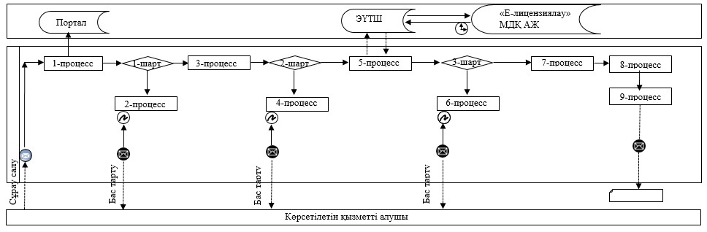

"Тракторларды және олардың
базасында жасалған өздігінен
жүретін шассилер мен
механизмдерді, өздігінен
жүретін ауыл шаруашылығы,
мелиоративтік және жол-
құрылыс машиналары мен
механизмдерін, сондай-ақ жүріп
өту мүмкіндігі жоғары арнайы
машиналарды жүргізу құқығына
куәліктер беру" мемлекеттік
көрсетілетін қызмет
регламентіне
2-қосымша
Мемлекеттік қызмет көрсетудің бизнес-процестерінің анықтамалығы

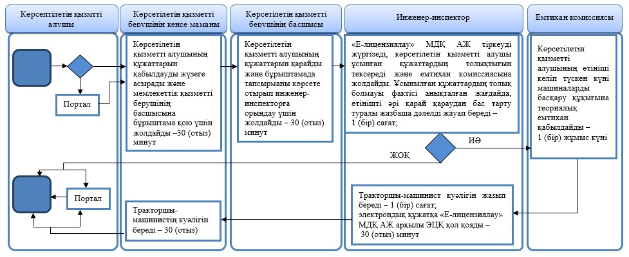

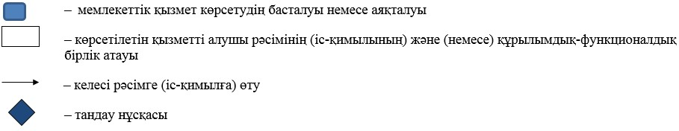

Астана қаласы әкімдігінің
2017 жылғы 2 наурыздағы
№ 102-406 қаулысына
2-қосымша
"Тракторлар және олардың базасында жасалған өздігінен жүретін шассилер мен механизмдер, өздігінен жүретін ауыл шаруашылығы, мелиоративтік және жол-құрылыс машиналары мен механизмдер, сондай-ақ өтімділігі жоғары арнайы машиналар үшін тіркеу құжатын (телнұсқасын) және мемлекеттік нөмірлік белгі беру" мемлекеттiк көрсетілетін қызмет регламенті 1. Жалпы ережелер
1. "Тракторлар және олардың базасында жасалған өздiгiнен жүретiн шассилер мен механизмдер, өздiгiнен жүретiн ауыл шаруашылығы, мелиоративтiк және жол-құрылыс машиналары мен механизмдер, сондай-ақ өтімділігі жоғары арнайы машиналар үшін тіркеу құжатын (телнұсқасын) және мемлекеттік нөмiрлiк белгi беру" мемлекеттік көрсетілетін қызметті (бұдан әрі – мемлекеттік көрсетілетін қызмет) Астана қаласы әкімдігінің уәкілетті органы – "Астана қаласының Ауыл шаруашылығы басқармасы" мемлекеттік мекемесі (бұдан әрі – көрсетілетін қызметті беруші) "Техникалық инспекция саласындағы мемлекеттік көрсетілетін қызметтер стандарттарын бекіту туралы" Қазақстан Республикасы Ауыл шаруашылығы министрінің 2015 жылғы 6 мамырдағы № 4-3/421 бұйрығымен (Нормативтік құқықтық актілерді мемлекеттік тіркеу тізілімінде № 11766 болып тіркелген) бекітілген "Тракторлар және олардың базасында жасалған өздiгiнен жүретiн шассилер мен механизмдер, өздiгiнен жүретiн ауыл шаруашылығы, мелиоративтiк және жол-құрылыс машиналары мен механизмдер, сондай-ақ өтімділігі жоғары арнайы машиналар үшін тіркеу құжатын (телнұсқасын) және мемлекеттік нөмiрлiк белгi беру" мемлекеттік көрсетілетін қызмет стандарты (бұдан әрі – Стандарт) негізінде көрсетеді.
Өтініштерді қабылдау және мемлекеттік қызмет көрсету нәтижесін беру:
1) көрсетілетін қызметті берушінің кеңсесі;
2) "электрондық үкіметтің" www.egov.kz, www.elicense.kz веб-порталы (бұдан әрі – портал) арқылы жүргізіледі.
2. Мемлекеттік қызмет көрсету нысаны: электрондық (ішінара автоматтандырылған) немесе қағаз түрінде.
3. Мемлекеттік қызмет көрсету нәтижесі – тракторлар және олардың базасында жасалған өздiгiнен жүретiн шассилер мен механизмдер, өздiгiнен жүретiн ауыл шаруашылығы, мелиоративтiк және жол-құрылыс машиналары мен механизмдер, сондай-ақ өтімділігі жоғары арнайы машиналар үшін тіркеу құжатын (телнұсқасын) және мемлекеттік нөмiрлiк белгi беру.
Мемлекеттік қызмет көрсету нәтижесін ұсыну нысаны: қағаз түрінде.
Мемлекеттік көрсетілетін қызмет ақылы негізде жеке және заңды тұлғаларға (бұдан әрі – көрсетілетін қызметті алушы) көрсетіледі.
2. Мемлекеттік қызмет көрсету процесінде көрсетілетін қызметті берушінің құрылымдық бөлімшелерінің (жұмыскерлерінің) іс-қимыл тәртібін сипаттау
1. Мемлекеттік қызмет көрсету бойынша рәсімді (іс-қимылды) бастауға мемлекеттік қызметті алушының Стандарттың 9-тармағына сәйкес ұсынған құжаттары негіздеме болып табылады.
2. Мемлекеттік қызмет көрсету процесінің құрамына кіретін әрбір рәсімнің (іс-қимылдың) мазмұны, оны орындаудың ұзақтығы:
1) көрсетілетін қызметті берушінің кеңсе маманы көрсетілетін қызметті алушының құжаттарын қабылдауды жүзеге асырады және көрсетілетін қызметті берушінің басшысына бұрыштама қою үшін жолдайды – 30 (отыз) минут;
2) көрсетілетін қызметті берушінің басшысы көрсетілетін қызметті алушының құжаттарын қарайды және бұрыштамада тапсырманы көрсете отырып инженер-инспекторға орындау үшін жолдайды – 30 (отыз) минут;
3) инженер-инспектор:
көрсетілетін қызметті алушының келіп түскен құжаттарын "Е-лицензиялау" мемлекеттік дерекқоры" ақпараттық жүйесінде (бұдан әрі – "Е-лицензиялау" МДҚ АЖ) тіркеуді жүргізеді, көрсетілетін қызметті алушы ұсынған құжаттардың толықтығын өтініште көрсетілген мәліметтерге сәйкестігін тексереді. Көрсетілетін қызметті алушы ұсынған құжаттардың толық болмауы фактісі анықталған жағдайда, өтінішті әрі қарай қараудан бас тарту туралы жазбаша дәлелді жауап дайындайды – 1 (бір) сағат;
машинаны байқауды жүргізеді (зауыттық нөмірлерінің, нөмірлік агрегаттары мен нөмірлік белгілерінің машинаға берілген құжаттарда көрсетілген мәліметтерге сәйкестілігін салыстырып тексереді) – 13 (он үш) күнтізбелік күні;
машина туралы мәліметтерді электрондық тізілімге енгізеді – 30 (отыз) минут;
техникалық ақаусыз машиналарға тиісті түрдегі техникалық паспорттар мен нөмірлік белгілер жазып береді, машиналарды тіркеу кітабына тиісті жазба енгізе отырып, тиісті тіркеу пунктінің көрсетілетін қызметті берушісінің қолымен және мөрімен куәландырады – 30 (отыз) минут;
берілген рұқсаттама туралы мәліметті "Е-лицензиялау" МДҚ АЖ-ға енгізеді – 30 (отыз) минут;
4) көрсетілетін қызметті берушінің кеңсе маманы тракторлар және олардың базасында жасалған өздігінен жүретін шассилер мен механизмдер, өздігінен жүретін ауыл шаруашылығы, мелиоративтік және жол-құрылыс машиналары мен механизмдер, сондай-ақ өтімділігі жоғары арнайы машиналар үшін тіркеу құжатын (телнұсқасын) және мемлекеттік нөмірлік белгісін береді – 30 (отыз) минут.
3. Келесі рәсімді (іс-қимылды) орындауды бастауға негіз болатын мемлекеттік қызмет көрсету рәсімінің (іс-қимылының) нәтижесі:
1) көрсетілетін қызметті алушының құжаттарын қабылдау;
2) көрсетілетін қызметті алушының құжаттарын бұрыштамада тапсырманы көрсете отырып инженер-инспекторға жолдау;
3) "Е-лицензиялау" МДҚ АЖ көрсетілетін қызметті алушының құжаттарын тіркеу, көрсетілетін қызметті алушы ұсынған құжаттардың толықтығын тексеру немесе құжаттарды қабылдаумау туралы жазбаша дәлелді бас тарту;
машинаны байқау;
мәліметтерді электрондық тізілімге енгізу;
көрсетілетін қызметті берушінің тиісті түрдегі техникалық паспорттары мен нөмірлік белгілерін толтыруы, қолмен және мөрмен куәландыруы және машиналарды тіркеу кітабына тиісті жазба енгізуі;
мәліметтерді "Е-лицензиялау" МДҚ АЖ-ға енгізу;
4) тіркеу құжаттарын (телнұсқаларын), мемлекеттік нөмірлік белгілерін беру.
3. Мемлекеттік қызмет көрсету процесінде құрылымдық бөлімшелер (қызметкерлер) мен көрсетілетін қызметті берушінің өзара іс-қимыл тәртібін сипаттау
1. Мемлекеттік қызмет көрсету процесіне қатысатын көрсетілетін қызметті берушінің құрылымдық бөлімшелерінің (қызметкерлерінің) тізбесі:
1) көрсетілетін қызметті берушінің кеңсе маманы;
2) көрсетілетін қызметті берушінің басшысы;
3) инженер-инспектор.
2. Әрбір рәсімнің (іс-қимылдың) ұзақтығын көрсете отырып, құрылымдық бөлімшелердің (қызметкерлердің) арасындағы рәсімдердің (іс-қимылдың) бірізділігін сипаттау:
1) көрсетілетін қызметті берушінің кеңсе маманы көрсетілетін қызметті алушының құжаттарын қабылдауды жүзеге асырады және мемлекеттік қызметті берушінің басшысына бұрыштама қою үшін жолдайды – 30 (отыз) минут;
2) көрсетілетін қызметті берушінің басшысы көрсетілетін қызметті алушының құжаттарын қарайды және бұрыштамада тапсырманы көрсете отырып инженер-инспекторға орындау үшін жолдайды – 30 (отыз) минут;
3) инженер-инспектор:
көрсетілетін қызметті алушының келіп түскен құжаттарын "Е-лицензиялау" МДҚ АЖ тіркеуді жүргізеді, көрсетілетін қызметті алушы ұсынған құжаттардың толықтығын, өтініште көрсетілген мәліметтерге сәйкестігін тексереді. Көрсетілетін қызметті алушы ұсынған құжаттардың толық болмауы фактісі анықталған жағдайда, көрсетілетін қызметті беруші өтінішті әрі қарай қараудан бас тарту туралы жазбаша дәлелді жауап береді – 1 (бір) сағат;
машинаны байқауды (зауыттық нөмірлерін, нөмірлік агрегаттары мен нөмірлік белгілерін машинаға берілген құжаттарда көрсетілген мәліметтерге сәйкестілігін салыстыруды) жүргізеді – 13 (он үш) күнтізбелік күн;
машина туралы мәліметтерді электрондық тізілімге енгізеді – 30 (отыз) минут;
техникалық ақаусыз машиналарға тиісті түрдегі техникалық паспорттары мен нөмірлік белгілерін жазып береді, машиналарды тіркеу кітабына тиісті жазба енгізіле отырып, тиісті тіркеу пунктінің инженер-инспекторының қолымен және мөрімен куәландырады – 30 (отыз) минут;
берілген рұқсатнама туралы мәліметті "Е-лицензиялау" МДҚ АЖ-не енгізеді – 30 (отыз) минут;
4) көрсетілетін қызметті берушінің кеңсе маманы тракторлар және олардың базасында жасалған өздігінен жүретін шассилер мен механизмдер, өздігінен жүретін ауыл шаруашылығы, мелиоративтік және жол-құрылыс машиналары мен механизмдер, сондай-ақ өтімділігі жоғары арнайы машиналар үшін тіркеу құжатын (телнұсқасын) және мемлекеттік нөмірлік белгісін береді – 30 (отыз) минут.
4. "Азаматтарға арналған үкімет" мемлекеттік корпорациясымен және (немесе) өзге де көрсетілетін қызметті берушілермен өзара іс-қимыл тәртібін, сондай-ақ мемлекеттік қызмет көрсету процесінде ақпараттық жүйелерді пайдалану тәртібін сипаттау
1. Мемлекеттік қызметті портал арқылы көрсету кезінде көрсетілетін қызметті беруші мен көрсетілетін қызметті алушының жүгіну тәртібі мен рәсімдерінің (іс-қимылдарының) бірізділігін сипаттау:
көрсетілетін қызметті алушы порталда жеке сәйкестендіру нөмірі (бұдан әрі – ЖСН) және бизнес-сәйкестендіру нөмірі (бұдан әрі – БСН), сондай-ақ пароль арқылы тіркеуді жүзеге асырады (порталда тіркелмеген қызмет алушылар үшін іске асырылады);
1-процесс – көрсетілетін қызметті алушының мемлекеттік көрсетілетін қызметті алу үшін порталда ЖСН/БСН және парольді енгізуі (авторизациялау процесі);
1-шарт – порталда ЖСН/БСН және пароль арқылы тіркелген көрсетілетін қызметті алушы туралы деректердің түпнұсқалылығын тексеру;
2-процесс – порталдың көрсетілетін қызметті алушының деректерінде бұзушылықтардың болуына байланысты авторизациялаудан бас тарту туралы хабарлама қалыптастыруы;
3-процесс – көрсетілетін қызметті алушының осы Регламентте көрсетілген мемлекеттік көрсетілетін қызметті таңдап алуы, мемлекеттік қызметті көрсету үшін сұрау салу нысанын экранға шығару және көрсетілетін қызметті алушының оның құрылымы мен форматтық талаптарын ескере отырып, үлгілерді толтыруы (деректерді енгізуі), сұрау салу нысанына Стандарттың 9-тармағында көрсетілген электрондық түрдегі құжаттардың қажетті көшірмелерін бекіту, сондай-ақ сұрау салуды куәландыру (қол қою) үшін көрсетілетін қызметті алушының электрондық цифрлық қолтаңбаның (бұдан әрі – ЭЦҚ) тіркеу куәлігін таңдап алуы;
2-шарт – порталда ЭЦҚ тіркеу куәлігінің қолданылу мерзімін және қайта қайтарылған (жойылған) тіркеу куәліктерінің тізімінде жоқ екендігін, сондай-ақ сәйкестендіру деректерінің сұрау салуда көрсетілген ЖСН/БСН және ЭЦҚ тіркеу куәлігінде көрсетілген ЖСН/БСН арасында сәйкестігін тексеру;
4-процесс – көрсетілетін қызметті алушының ЭЦҚ түпнұсқасының расталмауына байланысты сұрау салынған мемлекеттік көрсетілетін қызметтен бас тарту туралы хабарламаны қалыптастыру;
5-процесс – "электрондық үкіметтің" төлемдік шлюзінде (бұдан әрі – ЭҮТШ) мемлекеттік көрсетілетін қызметті төлеу, одан кейін бұл ақпарат "Е-лицензиялау" МДҚ АЖ келіп түседі немесе электрондық (сканерленген) түрде түбіртекті тіркеу;
3-шарт – "Е-лицензиялау" МДҚ АЖ мемлекеттік қызметтің көрсетілгені үшін төлем фактісін тексеру;
6-процесс – "Е-лицензиялау" МДҚ АЖ мемлекеттік қызметтің көрсетілгені үшін төлемнің болмауына байланысты, сұрау салынған мемлекеттік көрсетілетін қызметтен бас тарту туралы хабарламаны қалыптастыру;
7-процесс – көрсетілетін қызметті алушының ЭЦҚ куәландырылған (қол қойылған) электрондық құжатты (көрсетілетін қызметті алушының сұрау салуын) сұрау салуды көрсетілетін қызмет берушінің өңдеуі үшін ЭҮТШ арқылы "электрондық үкімет" өңірлік шлюзінің автоматтандырылған жұмыс орнына жолдау;
8-процесс – осы Регламенттің 2-бөлімі 2-тармағында қарастырылған көрсетілетін қызметті берушінің рәсімдері (іс қимылдары);
9-процесс – көрсетілетін қызметті алушының "Е-лицензиялау" МДҚ АЖ қалыптасқан мемлекеттік қызмет көрсету нәтижесін алуы. Электрондық құжат инженер-инспектордың ЭЦҚ-сын пайдалану арқылы қалыптастырылады.
2. Мемлекеттік қызметті портал арқылы көрсету кезінде тартылған ақпараттық жүйелердің функционалдық өзара іс-қимыл диаграммасы осы Регламентке 1-қосымшада көрсетілген.
3. Мемлекеттік қызмет көрсету процесінде көрсетілетін қызметті берушінің құрылымдық бөлімшелері (қызметкерлері) рәсімдерінің (іс-қимылдарының) өзара кезеңділігінің нақты сипаттамасы, сондай-ақ өзге де көрсетілетін қызметті берушілермен өзара іс-қимылдар тәртібінің және мемлекеттік қызмет көрсету процесінде ақпараттық жүйелерді пайдалану тәртібінің сипаттамасы осы Регламентке 2-қосымшаға сәйкес мемлекеттік қызмет көрсетудің бизнес-процестерінің анықтамалығында көрсетілді.

"Тракторлар және олардың
базасында жасалған өздігінен
жүретін шассилер мен
механизмдер, өздігінен жүретін
ауыл шаруашылығы,
мелиоративтік және жол-
құрылыс машиналары мен
механизмдер, сондай-ақ
өтімділігі жоғары арнайы
машиналар үшін тіркеу құжатын
(телнұсқасын) және мемлекеттік
нөмірлік белгі беру"
мемлекеттік көрсетілетін қызмет
регламентіне 1-қосымша
Мемлекеттік қызметті портал арқылы көрсету кезінде тартылған ақпараттық жүйелердің функционалдық өзара іс-қимыл диаграммасы

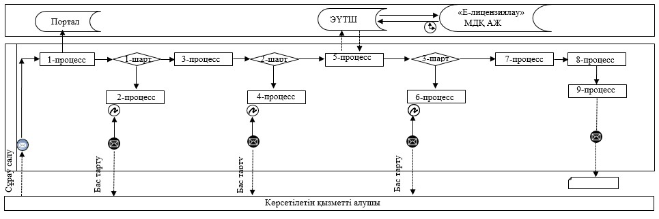

"Тракторлар және олардың
базасында жасалған өздігінен
жүретін шассилер мен
механизмдер, өздігінен жүретін
ауыл шаруашылығы,
мелиоративтік және жол-
құрылыс машиналары мен
механизмдер, сондай-ақ
өтімділігі жоғары арнайы
машиналар үшін тіркеу құжатын
(телнұсқасын) және мемлекеттік
нөмірлік белгі беру"
мемлекеттік көрсетілетін қызмет
регламентіне 2-қосымша
Мемлекеттік қызмет көрсетудің бизнес-процестерінің анықтамалығы

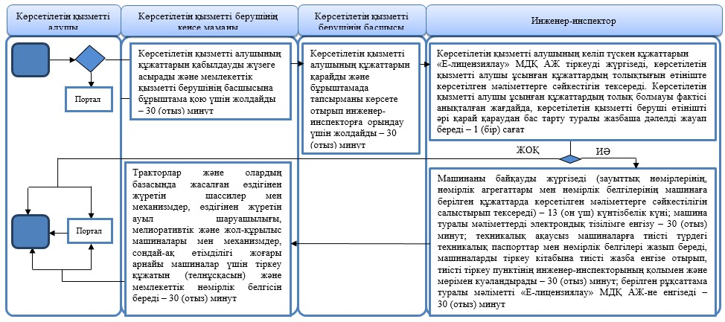

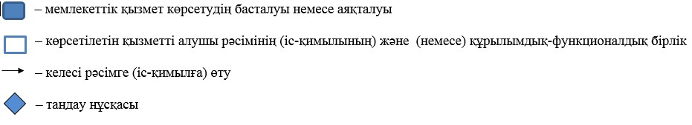

Астана қаласы әкімдігінің
2017 жылғы 2 наурыздағы
№ 102-406 қаулысына
3-қосымша
"Тракторларды және олардың базасында жасалған өздігінен жүретін шассилер мен механизмдерді, монтаждалған арнайы жабдығы бар тіркемелерді қоса алғанда, олардың тіркемелерінің, өздігінен жүретін ауыл шаруашылығы, мелиоративтік және жол-құрылыс машиналары мен механизмдерінің, сондай-ақ жүріп өту мүмкіндігі жоғары арнайы машиналардың кепілін мемлекеттік тіркеу" мемлекеттiк көрсетілетін қызмет регламенті 1. Жалпы ережелер
1. "Тракторларды және олардың базасында жасалған өздiгiнен жүретін шассилер мен механизмдерді, монтаждалған арнайы жабдығы бар тiркемелердi қоса алғанда, олардың тiркемелерiнің, өздiгiнен жүретін ауыл шаруашылығы, мелиоративтік және жол-құрылыс машиналары мен механизмдерінің, сондай-ақ жүріп өту мүмкiндiгi жоғары арнайы машиналардың кепілін мемлекеттік тіркеу" мемлекеттік көрсетілетін қызметті (бұдан әрі – мемлекеттік көрсетілетін қызмет) Астана қаласы әкімдігінің уәкілетті органы – "Астана қаласының Ауыл шаруашылығы басқармасы" мемлекеттік мекемесі (бұдан әрі – көрсетілетін қызметті беруші) "Техникалық инспекция саласындағы мемлекеттік көрсетілетін қызметтер стандарттарын бекіту туралы" Қазақстан Республикасы Ауыл шаруашылығы министрінің 2015 жылғы 6 мамырдағы № 4-3/421 бұйрығымен (Нормативтік құқықтық актілерді мемлекеттік тіркеу тізілімінде № 11766 болып тіркелген) бекітілген "Тракторларды және олардың базасында жасалған өздiгiнен жүретін шассилер мен механизмдерді, монтаждалған арнайы жабдығы бар тiркемелердi қоса алғанда, олардың тiркемелерiнің, өздiгiнен жүретін ауыл шаруашылығы, мелиоративтік және жол-құрылыс машиналары мен механизмдерінің, сондай-ақ жүріп өту мүмкiндiгi жоғары арнайы машиналардың кепілін мемлекеттік тіркеу" мемлекеттік көрсетілетін қызмет стандарты (бұдан әрі – Стандарт) негізінде көрсетеді.
Өтініштерді қабылдау және мемлекеттік қызмет көрсету нәтижесін беру:
1) көрсетілетін қызметті берушінің кеңсесі;
2) "электрондық үкімет" www.egov.kz веб-порталы (бұдан әрі – портал) арқылы жүргізіледі.
2. Мемлекеттік қызмет көрсету нысаны: электрондық (ішінара автоматтандырылған ) немесе қағаз түрінде.
3. Мемлекеттік қызмет көрсету нәтижесі – тракторларды және олардың базасында жасалған өздiгiнен жүретін шассилер мен механизмдерді, монтаждалған арнайы жабдығы бар тiркемелердi қоса алғанда, олардың тiркемелерiнің, өздiгiнен жүретін ауыл шаруашылығы, мелиоративтік және жол-құрылыс машиналары мен механизмдерінің, сондай-ақ жүріп өту мүмкiндiгi жоғары арнайы машиналардың кепілін мемлекеттік тіркеу және мемлекеттік тіркеу туралы куәлікті (телнұсқасын) (бұдан әрі – куәлік) беру.
Мемлекеттік қызмет көрсету нәтижесін ұсыну нысаны: электрондық.
Мемлекеттік көрсетілетін қызмет ақылы негізде жеке және заңды тұлғаларға (бұдан әрі – көрсетілетін қызметті алушы) көрсетіледі.
2. Мемлекеттік қызмет көрсету процесінде көрсетілетін қызметті берушінің құрылымдық бөлімшелерінің (жұмыскерлерінің) іс-қимыл тәртібін сипаттау
1. Мемлекеттік қызмет көрсету бойынша рәсімді (іс-қимылды) бастауға мемлекеттік қызметті алушылардың Стандарттың 9-тармағына сәйкес ұсынған құжаттары негіздеме болып табылады.
2. Мемлекеттік қызмет көрсету процесінің құрамына кіретін әрбір рәсімнің (іс-қимылдың) мазмұны, оны орындаудың ұзақтығы:
1) көрсетілетін қызметті берушінің кеңсе маманы көрсетілетін қызметті алушының құжаттарын қабылдауды жүзеге асырады және көрсетілетін қызметті берушінің басшысына бұрыштама қою үшін жолдайды – 30 (отыз) минут;
2) көрсетілетін қызметті берушінің басшысы көрсетілетін қызметті алушының құжаттарын қарайды және бұрыштамада тапсырманы көрсете отырып инженер-инспекторға орындау үшін жолдайды – 30 (отыз) минут;
3) инженер-инспектор:
көрсетілетін қызметті алушы ұсынған құжаттардың толықтығын тексереді. Көрсетілетін қызметті алушы ұсынған құжаттардың толық болмауы фактісі анықталған жағдайда, өтінішті әрі қарай қараудан бас тарту туралы жазбаша дәлелді жауап дайындайды – 1 (бір) жұмыс күні;
өтініштегі мәліметтерді машиналар кепілдігі тізіліміне, оның ішінде "E-agriculture" агроөнеркәсіптік кешеніндегі салаларды басқарудың бірыңғай автоматтандырылған жүйесіне (бұдан әрі – компьютерлік база) енгізеді және куәлікті жазып береді – 30 (отыз) минут;
көрсетілетін қызметті алушының электрондық құжатына портал арқылы электрондық цифрлық қолтаңба (бұдан әрі – ЭЦҚ) қояды және көрсетілетін қызметті алушының "жеке кабинетіне" жолдайды. Көрсетілетін қызметті алушы мемлекеттік қызметті көрсету нәтижесін қағаз жеткізгіште алу үшін жүгінген жағдайда, мемлекеттік қызметті көрсету нәтижесі электрондық нысанда рәсімделеді, басып шығарылады, мөрмен және қолмен куәландырылады – 30 (отыз) минут;
4) көрсетілетін қызметті берушінің кеңсе маманы кепілді мемлекеттік тіркеу туралы куәлік береді – 30 (отыз) минут.
3. Келесі рәсімді (іс-қимылды) орындауды бастауға негіз болатын мемлекеттік қызмет көрсету рәсімінің (іс-қимылының) нәтижесі:
1) көрсетілетін қызметті алушының құжаттарын қабылдау;
2) көрсетілетін қызметті алушының құжаттарын бұрыштамада тапсырманы көрсете отырып инженер-инспекторға жолдау;
3) көрсетілетін қызметті алушы ұсынған құжаттардың толықтығын тексеру. Көрсетілетін қызметті алушы ұсынған құжаттардың толық болмауы фактісі анықталған жағдайда, көрсетілетін қызметті беруші өтінішті әрі қарай қараудан бас тарту туралы жазбаша дәлелді жауап береді;
өтініштегі мәліметтерді машиналар кепілдігі тізіліміне, оның ішінде компьютерлік базаға енгізу және куәлікті толтыру;
көрсетілетін қызметті алушының электрондық құжатына ЭЦҚ қол қояды және жеке немесе заңды тұлғаның "жеке кабинетіне" жолдайды немесе нәтиже электрондық нысанда рәсімделеді, басып шығарылады, мөр және қолмен куәландырылады;
4) куәлікті беру.
3. Мемлекеттік қызмет көрсету процесінде құрылымдық бөлімшелер (қызметкерлер) мен көрсетілетін қызметті берушінің өзара іс-қимыл тәртібін сипаттау
1. Мемлекеттік қызмет көрсету процесіне қатысатын көрсетілетін қызметті берушінің құрылымдық бөлімшелерінің (қызметкерлерінің) тізбесі:
1) көрсетілетін қызметті берушінің кеңсе маманы;
2) көрсетілетін қызметті берушінің басшысы;
3) инженер-инспектор.
2. Әрбір рәсімнің (іс-қимылдың) ұзақтығын көрсете отырып, құрылымдық бөлімшелердің (қызметкерлердің) арасындағы рәсімдердің (іс-қимылдың) бірізділігін сипаттау:
1) көрсетілетін қызметті берушінің кеңсе маманы көрсетілетін қызметті алушының құжаттарын қабылдауды жүзеге асырады және көрсетілетін қызметті берушінің басшысына бұрыштама қою үшін жолдайды – 30 (отыз) минут;
2) көрсетілетін қызметті берушінің басшысы көрсетілетін қызметті алушының құжаттарын қарайды және бұрыштамада тапсырманы көрсете отырып инженер-инспекторға орындау үшін жолдайды – 30 (отыз) минут;
3) инженер-инспектор:
көрсетілетін қызметті алушы ұсынған құжаттардың толықтығын тексереді. Көрсетілетін қызметті алушы ұсынған құжаттардың толық болмауы фактісі анықталған жағдайда, өтінішті әрі қарай қараудан бас тарту туралы жазбаша дәлелді жауап дайындайды – 1 (бір) жұмыс күні;
өтініштегі мәліметтерді машиналар кепілдігі тізіліміне, оның ішінде компьютерлік базаға енгізеді және куәлікті толтырады – 30 (отыз) минут;
портал арқылы көрсетілетін қызметті алушының электрондық құжатына ЭЦҚ қол қояды және көрсетілетін қызметті алушының "жеке кабинетіне" жолдайды. Көрсетілетін қызметті алушы мемлекеттік қызметті көрсету нәтижесін қағаз жеткізгіште алу үшін жүгінген жағдайда, мемлекеттік қызметті көрсету нәтижесі электрондық нысанда рәсімделеді, басып шығарылады, мөр және қолмен куәландырылады – 30 (отыз) минут;
4) көрсетілетін қызметті берушінің кеңсе маманы кепілді мемлекеттік тіркеу туралы куәлік береді – 30 (отыз) минут.
4. "Азаматтарға арналған үкімет" мемлекеттік корпорациясымен және (немесе) өзге де көрсетілетін қызметті берушілермен өзара іс-қимыл тәртібін, сондай-ақ мемлекеттік қызмет көрсету процесінде ақпараттық жүйелерді пайдалану тәртібін сипаттау
1. Мемлекеттік қызметті портал арқылы көрсету кезінде көрсетілетін қызметті беруші мен көрсетілетін қызметті алушының жүгіну тәртібі мен рәсімдерінің (іс-қимылдарының) бірізділігін сипаттау:
көрсетілетін қызметті алушы порталда жеке сәйкестендіру нөмірі (бұдан әрі – ЖСН) және бизнес-сәйкестендіру нөмірі (бұдан әрі – БСН), сондай-ақ пароль арқылы тіркеуді жүзеге асырады (порталда тіркелмеген қызмет алушылар үшін іске асырылады);
1-процесс – көрсетілетін қызметті алушының мемлекеттік көрсетілетін қызметті алу үшін порталда ЖСН/БСН және парольді енгізуі (авторизациялау процесі);
1-шарт – порталда ЖСН/БСН және пароль арқылы тіркелген көрсетілетін қызметті алушы туралы деректердің түпнұсқалылығын тексеру;
2-процесс – порталдың көрсетілетін қызметті алушының деректерінде бұзушылықтардың болуына байланысты авторизациялаудан бас тарту туралы хабарлама қалыптастыруы;
3-процесс – көрсетілетін қызметті алушының осы Регламентте көрсетілген мемлекеттік көрсетілетін қызметті таңдап алуы, мемлекеттік қызметті көрсету үшін сұрау салу нысанын экранға шығару және көрсетілетін қызметті алушының оның құрылымы мен форматтық талаптарын ескере отырып, үлгілерді толтыруы (деректерді енгізуі), сұрау салу нысанына Стандарттың 9-тармағында көрсетілген электрондық түрдегі құжаттардың қажетті көшірмелерін бекіту, сондай-ақ сұрау салуды куәландыру (қол қою) үшін көрсетілетін қызметті алушының ЭЦҚ тіркеу куәлігін таңдап алуы;
2-шарт – порталда ЭЦҚ тіркеу куәлігінің қолданылу мерзімін және қайта қайтарылған (жойылған) тіркеу куәліктерінің тізімінде жоқ екендігін, сондай-ақ сәйкестендіру деректерінің сұрау салуда көрсетілген ЖСН/БСН және ЭЦҚ тіркеу куәлігінде көрсетілген ЖСН/БСН арасында сәйкестігін тексеру;
4-процесс – көрсетілетін қызметті алушының ЭЦҚ түпнұсқасының расталмауына байланысты сұрау салынған мемлекеттік көрсетілетін қызметтен бас тарту туралы хабарламаны қалыптастыру;
5-процесс – "электрондық үкіметтің" төлем шлюзінде (бұдан әрі – ЭҮТШ) мемлекеттік көрсетілетін қызметті төлеу, одан кейін бұл ақпарат "электрондық үкімет" өңірлік шлюзінің автоматтандырылған жұмыс орнына (бұдан әрі – ЭҮӨШ АЖО) келіп түседі немесе электрондық (сканерленген) түрде түбіртекті тіркеу;
3-шарт – ЭҮӨШ АЖО мемлекеттік қызметтің көрсетілгені үшін төлем фактісін тексеру;
6-процесс – ЭҮӨШ АЖО мемлекеттік қызметтің көрсетілгені үшін төлемнің болмауына байланысты, сұрау салынған мемлекеттік көрсетілетін қызметтен бас тарту туралы хабарламаны қалыптастыру;
7-процесс – көрсетілетін қызметті алушының ЭЦҚ куәландырылған (қол қойылған) электрондық құжатты (көрсетілетін қызметті алушының сұрау салуын) сұрау салуды көрсетілетін қызмет берушінің өңдеуі үшін "электрондық үкімет" шлюзі арқылы ЭҮӨШ АЖО жолдау;
8-процесс – осы Регламенттің 2-бөлімі 2-тармағында қарастырылған көрсетілетін қызметті берушінің рәсімдері (іс қимылдары);
9-процесс – көрсетілетін қызметті алушының порталмен қалыптастырған мемлекеттік қызметті көрсету нәтижесін алуы. Көрсетілетін қызметті алушының электрондық құжаты инженер-инспектордың ЭЦҚ-сын пайдалану арқылы қалыптастырылады.
2. Мемлекеттік қызметті портал арқылы көрсету кезінде тартылған ақпараттық жүйелердің функционалдық өзара іс-қимыл диаграммасы осы Регламентке 1-қосымшада көрсетілген.
3. Мемлекеттік қызмет көрсету процесінде көрсетілетін қызметті берушінің құрылымдық бөлімшелері (қызметкерлері) рәсімдерінің (іс-қимылдарының) өзара кезеңділігінің нақты сипаттамасы, сондай-ақ өзге де көрсетілетін қызметті берушілермен өзара іс-қимылдар тәртібінің және мемлекеттік қызмет көрсету процесінде ақпараттық жүйелерді пайдалану тәртібінің сипаттамасы осы Регламентке 2-қосымшаға сәйкес мемлекеттік қызмет көрсетудің бизнес-процестерінің анықтамалығында көрсетілді.
"Тракторларды және олардың
базасында жасалған өздігінен
жүретін шассилер мен
механизмдерді, монтаждалған
арнайы жабдығы бар
тіркемелерді қоса алғанда,
олардың тіркемелерінің,
өздігінен жүретін ауыл
шаруашылығы, мелиоративтік
және жол – құрылыс
машиналары мен
механизмдерінің, сондай-ақ
жүріп өту мүмкіндігі жоғары
арнайы машиналардың кепілін
мемлекеттік тіркеу" мемлекеттік
көрсетілетін қызмет
регламентіне
1-қосымша
Мемлекеттік қызметті портал арқылы көрсету кезінде тартылған ақпараттық жүйелердің функционалдық өзара іс-қимыл диаграммасы

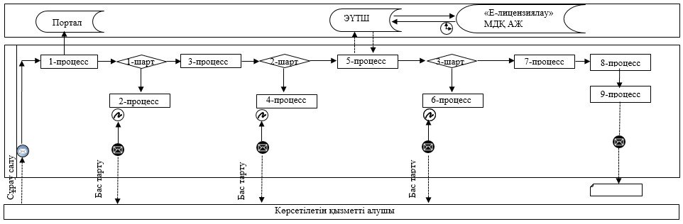

"Тракторларды және олардың
базасында жасалған өздігінен
жүретін шассилер мен
механизмдерді, монтаждалған
арнайы жабдығы бар
тіркемелерді қоса алғанда,
олардың тіркемелерінің,
өздігінен жүретін ауыл
шаруашылығы, мелиоративтік
және жол – құрылыс
машиналары мен
механизмдерінің, сондай-ақ
жүріп өту мүмкіндігі жоғары
арнайы машиналардың кепілін
мемлекеттік тіркеу" мемлекеттік
көрсетілетін қызмет
регламентіне
2-қосымша
Мемлекеттік қызмет көрсетудің бизнес-процестерінің анықтамалығы
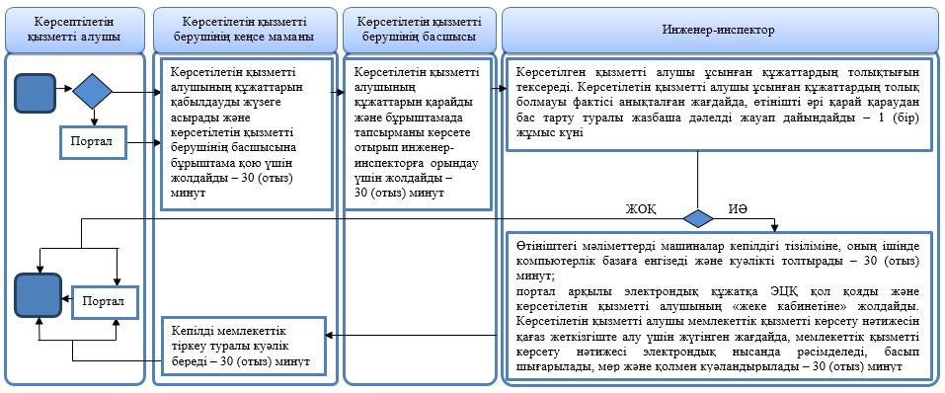

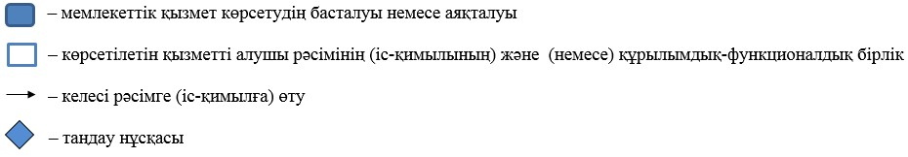

Астана қаласы әкімдігінің
2017 жылғы 2 наурыздағы
№ 102-406 қаулысына
4-қосымша
"Тракторларды және олардың базасында жасалған өздігінен жүретін шассилер мен механизмдерді, монтаждалған арнайы жабдығы бар тіркемелерді қоса алғанда, олардың тіркемелерін, өздігінен жүретін ауыл шаруашылығы, мелиоративтік және жол-құрылысы машиналары мен механизмдерін, сондай-ақ жүріп өту мүмкіндігі жоғары арнайы машиналарды жыл сайынғы мемлекеттік техникалық байқаудан өткізу" мемлекеттiк көрсетілетін қызмет регламенті 1. Жалпы ережелер
1. "Тракторларды және олардың базасында жасалған өздігінен жүретін шассилер мен механизмдерді, монтаждалған арнайы жабдығы бар тіркемелерді қоса алғанда, олардың тіркемелерін, өздігінен жүретін ауыл шаруашылығы, мелиоративтік және жол-құрылысы машиналары мен механизмдерін, сондай-ақ жүріп өту мүмкіндігі жоғары арнайы машиналарды жыл сайынғы мемлекеттік техникалық байқаудан өткізу" мемлекеттік көрсетілетін қызметті (бұдан әрі – мемлекеттік көрсетілетін қызмет) Астана қаласы әкімдігінің уәкілетті органы – "Астана қаласының Ауыл шаруашылығы басқармасы" мемлекеттік мекемесі (бұдан әрі – көрсетілетін қызметті беруші) "Техникалық инспекция саласындағы мемлекеттік көрсетілетін қызметтер стандарттарын бекіту туралы" Қазақстан Республикасы Ауыл шаруашылығы министрінің 2015 жылғы 6 мамырдағы № 4-3/421 бұйрығымен (Нормативтік құқықтық актілерді мемлекеттік тіркеу тізілімінде № 11766 болып тіркелген) бекітілген "Тракторларды және олардың базасында жасалған өздігінен жүретін шассилер мен механизмдерді, монтаждалған арнайы жабдығы бар тіркемелерді қоса алғанда, олардың тіркемелерін, өздігінен жүретін ауыл шаруашылығы, мелиоративтік және жол-құрылысы машиналары мен механизмдерін, сондай-ақ жүріп өту мүмкіндігі жоғары арнайы машиналарды жыл сайынғы мемлекеттік техникалық байқаудан өткізу" мемлекеттік көрсетілетін қызмет стандарты (бұдан әрі – Стандарт) негізінде көрсетеді.
Өтініштерді қабылдау және мемлекеттік қызмет көрсету нәтижесін беру:
1) көрсетілетін қызметті берушінің кеңсесі;
2) "электрондық үкіметтің" www.egov.kz, www.elicense.kz веб-порталы (бұдан әрі – портал) арқылы жүргізіледі.
2. Мемлекеттік қызмет көрсету нысаны: электрондық (ішінара автоматтандырылған) немесе қағаз түрінде.
3. Мемлекеттік қызмет көрсету нәтижесі – инженер-инспектордың қолымен және көрсетілетін қызметті берушінің мөртабанымен куәландырылған тіркеу құжатында (техникалық паспортта) "Ақаусыз" не "Ақаулы" деген жазба енгізу;
Мемлекеттік қызмет көрсету нәтижесін ұсыну нысаны: қағаз түрінде.
Мемлекеттік көрсетілетін қызмет жеке және заңды тұлғаларға (бұдан әрі – көрсетілетін қызметті алушы) тегін көрсетіледі.
2. Мемлекеттік қызмет көрсету процесінде көрсетілетін қызметті берушінің құрылымдық бөлімшелерінің (жұмыскерлерінің) іс-қимыл тәртібін сипаттау
1. Мемлекеттік қызмет көрсету бойынша рәсімді (іс-қимылды) бастауға мемлекеттік қызметті алушының Стандарттың 9-тармағына сәйкес ұсынған құжаттары негіздеме болып табылады.
2. Мемлекеттік қызмет көрсету процесінің құрамына кіретін әрбір рәсімнің (іс-қимылдың) мазмұны, оны орындаудың ұзақтығы:
1) көрсетілетін қызметті берушінің кеңсе маманы көрсетілетін қызметті алушының құжаттарын қабылдауды жүзеге асырады және көрсетілетін қызметті берушінің басшысына бұрыштама қою үшін жолдайды немесе Стандарттың 9-тармағында көзделген тізбеге сәйкес құжаттар топтамасын толық ұсынбаған және (немесе) мерзімі өтіп кеткен құжаттарды ұсынған жағдайларда өтінішті қабылдаудан бас тартады – 30 (отыз) минут;
2) көрсетілетін қызметті берушінің басшысы көрсетілетін қызметті алушының құжаттарын қарайды және бұрыштамада тапсырманы көрсете отырып инженер-инспекторға орындау үшін жолдайды – 30 (отыз) минут;
3) инженер-инспектор көрсетілетін қызметті алушының құжаттарын "Е-лицензиялау" мемлекеттік дерекқор" ақпараттық жүйесінде (бұдан әрі – "Е-лицензиялау" МДҚ АЖ) тіркеуді жүргізеді, көрсетілетін қызметті алушы ұсынған құжаттардың толықтығын өтініште көрсетілген мәліметтерге сәйкестігін тексереді және мерзімі, орны мен уақыты көрсетілген жыл сайынғы мемлекеттік техникалық байқауды өткізуіне дайындығы туралы хабарлама дайындайды немесе ұсынған құжаттардың және (немесе) олардағы деректердің (мәліметтердің) шын еместігі анықталған жағдайда мемлекеттiк көрсетілетін қызметті көрсетуден бас тартады – 30 (отыз) минут;
4) көрсетілетін қызметті берушінің басшысы "Е-лицензиялау" МДҚ АЖ арқылы хабарламаға электрондық цифрлық қолтаңбамен (бұдан әрі – ЭЦҚ) қол қояды – 30 (отыз) минут;
5) инженер-инспектор:
машиналарға меншік иесінің немесе уәкілетті тұлғаның көзінше тіркеу пунктінде немесе нақты машиналардың тұрған орнында техникалық байқау өткізеді – 13 (он үш) күнтізбелік күні;
тіркеу құжатында (техникалық паспортта) "Ақаусыз" не "Ақаулы" деген жазба енгізеді, көрсетілетін қызметті берушінің қолымен және мөртабанымен куәландырады және техникалық байқау актісін рәсімдейді – 1 (бір) сағат;
6) көрсетілетін қызметті берушінің кеңсе маманы көрсетілетін қызметті алушыға инженер-инспектордың қолымен және мөртабанмен куәландырылған "Ақаусыз" немесе "Ақаулы" деген белгісі бар тіркеу құжатын (техникалық паспортын) береді – 30 (отыз) минут.
3. Келесі рәсімді (іс-қимылды) орындауды бастауға негіз болатын мемлекеттік қызмет көрсету рәсімінің (іс-қимылының) нәтижесі:
1) көрсетілетін қызметті алушының құжаттарын қабылдау;
2) көрсетілетін қызметті алушының құжаттарын бұрыштамада тапсырманы көрсете отырып инженер-инспекторға жолдау;
3) "Е-лицензиялау" МДҚ АЖ көрсетілетін қызметті алушының құжаттарын тіркеу, көрсетілетін қызметті алушы ұсынған құжаттардың толықтығын тексеру және хабарлама дайындау немесе мемлекеттiк көрсетілетін қызметті көрсетуден бас тарту;
4) "Е-лицензиялау" МДҚ АЖ хабарламаға ЭЦҚ қол қою;
5) машинаға техникалық байқау өткізу;
тіркеу құжатында (техникалық паспортта) "Ақаусыз" не "Ақаулы" деген жазба енгізу, көрсетілетін қызметті берушінің қолы мен мөртабанын қою және техникалық байқау актісін рәсімдеу;
6) көрсетілетін қызметті алушыға инженер-инспектордың қолымен және мөртабанмен куәландырылған "Ақаусыз" немесе "Ақаулы" деген белгісі бар тіркеу құжатын (техникалық паспортын) беру.
3. Мемлекеттік қызмет көрсету процесінде құрылымдық бөлімшелер (қызметкерлер) мен көрсетілетін қызметті берушінің өзара іс-қимыл тәртібін сипаттау
1. Мемлекеттік қызмет көрсету процесіне қатысатын көрсетілетін қызметті берушінің құрылымдық бөлімшелерінің (қызметкерлерінің) тізбесі:
1) көрсетілетін қызметті берушінің кеңсе маманы;
2) көрсетілетін қызметті берушінің басшысы;
3) инженер-инспектор;
2. Әрбір рәсімнің (іс-қимылдың) ұзақтығын көрсете отырып, көрсетілетін қызметті берушінің құрылымдық бөлімшелерінің (қызметкерлерінің) арасындағы рәсімдердің (іс-қимылдардың) бірізділігін сипаттау:
1) көрсетілетін қызметті берушінің кеңсе маманы көрсетілетін қызметті алушының құжаттарын қабылдауды жүзеге асырады және көрсетілетін қызметті берушінің басшысына бұрыштама қою үшін жолдайды немесе Стандарттың 9-тармағында көзделген тізбеге сәйкес құжаттар топтамасын толық ұсынбаған және (немесе) мерзімі өтіп кеткен құжаттарды ұсынған жағдайларда өтінішті қабылдаудан бас тартады – 30 (отыз) минут;
2) көрсетілетін қызметті берушінің басшысы көрсетілетін қызметті алушының құжаттарын қарайды және бұрыштамада тапсырманы көрсете отырып инженер-инспекторға орындау үшін жолдайды – 30 (отыз) минут;
3) инженер-инспектор көрсетілетін қызметті алушының құжаттарын "Е-лицензиялау" МДҚ АЖ тіркеуді жүргізеді, көрсетілетін қызметті алушы ұсынған құжаттардың толықтығын өтініште көрсетілген мәліметтерге сәйкестігін тексереді және мерзімі, орны мен уақыты көрсетілген жыл сайынғы мемлекеттік техникалық байқау өткізуіне дайындығы туралы хабарлама дайындайды немесе ұсынған құжаттардың және (немесе) олардағы деректердің (мәліметтердің) шын еместігі анықталған жағдайда мемлекеттiк көрсетілетін қызметті көрсетуден бас тартады – 30 (отыз) минут;
4) көрсетілетін қызмет берушінің басшысы "Е-лицензиялау" МДҚ АЖ арқылы хабарламаға ЭЦҚ қол қояды – 30 (отыз) минут;
5) инженер-инспектор:
машиналарды меншік иесінің немесе уәкілетті тұлғаның көзінше тіркеу пунктінде немесе нақты машиналардың тұрған орнында техникалық байқау өткізеді – 13 (он үш) күнтізбелік күні;
тіркеу құжатына (техникалық паспортқа) "Ақаусыз" немесе "Ақаулы" деген белгісін енгізеді, көрсетілетін қызметті берушінің қолымен және мөртабанымен куәландырады және техникалық байқау актісін рәсімдейді – 1 (бір) сағат;
6) көрсетілетін қызметті берушінің кеңсе маманы көрсетілетін қызметті алушыға инженер-инспектордың қолымен және мөртабанмен куәландырылған "Ақаусыз" немесе "Ақаулы" деген белгісі бар тіркеу құжатын (техникалық паспорт) береді – 30 (отыз) минут.
4. "Азаматтарға арналған үкімет" мемлекеттік корпорациясымен және (немесе) өзге де көрсетілетін қызметті берушілермен өзара іс-қимыл тәртібін, сондай-ақ мемлекеттік қызмет көрсету процесінде ақпараттық жүйелерді пайдалану тәртібін сипаттау
1. Мемлекеттік қызметті портал арқылы көрсету кезінде көрсетілетін қызметті беруші мен көрсетілетін қызметті алушының жүгіну тәртібі мен рәсімдерінің (іс-қимылдарының) бірізділігін сипаттау:
көрсетілетін қызметті алушы порталда жеке сәйкестендіру нөмірі (бұдан әрі – ЖСН) және бизнес-сәйкестендіру нөмірі (бұдан әрі – БСН), сондай-ақ пароль арқылы тіркеуді жүзеге асырады (порталда тіркелмеген қызмет алушылар үшін іске асырылады);
1-процесс – көрсетілетін қызметті алушының мемлекеттік көрсетілетін қызметті алу үшін порталда ЖСН/БСН және парольді енгізуі (авторизациялау процесі);
1-шарт – порталда ЖСН/БСН және пароль арқылы тіркелген көрсетілетін қызметті алушы туралы деректердің түпнұсқалылығын тексеру;
2-процесс – порталдың көрсетілетін қызметті алушының деректерінде бұзушылықтардың болуына байланысты авторизациялаудан бас тарту туралы хабарлама қалыптастыруы;
3-процесс – көрсетілетін қызметті алушының осы Регламентте көрсетілген мемлекеттік көрсетілетін қызметті таңдап алуы, мемлекеттік қызметті көрсету үшін сұрау салу нысанын экранға шығару және көрсетілетін қызметті алушының оның құрылымы мен форматтық талаптарын ескере отырып, үлгілерді толтыруы (деректерді енгізуі), сұрау салу нысанына Стандарттың 9-тармағында көрсетілген электрондық түрдегі құжаттардың қажетті көшірмелерін бекіту, сондай-ақ сұрау салуды куәландыру (қол қою) үшін көрсетілетін қызметті алушының ЭЦҚ тіркеу куәлігін таңдап алуы.
2-шарт – порталда ЭЦҚ тіркеу куәлігінің қолданылу мерзімін және қайта қайтарылған (жойылған) тіркеу куәліктерінің тізімінде жоқ екендігін, сондай-ақ сәйкестендіру деректерінің сұрау салуда көрсетілген ЖСН/БСН және ЭЦҚ тіркеу куәлігінде көрсетілген ЖСН/БСН сәйкестігін тексеру;
4-процесс – көрсетілетін қызметті алушының ЭЦҚ түпнұсқасының расталмауына байланысты сұрау салынған мемлекеттік көрсетілетін қызметтен бас тарту туралы хабарламаны қалыптастыру;
5-процесс – көрсетілетін қызметті алушының ЭЦҚ куәландырылған (қол қойылған) электрондық құжатты (көрсетілетін қызметті алушының сұрау салуын) сұрау салуды көрсетілетін қызмет берушінің өңдеуі үшін "электрондық үкімет" шлюзі арқылы "электрондық үкімет" өңірлік шлюзінің автоматтандырылған жұмыс орнына жолдау;
6-процесс – осы Регламенттің 2-бөлімі 2-тармағында қарастырылған көрсетілетін қызметті берушінің рәсімдері (іс қимылдары);
7-процесс – көрсетілетін қызметті алушының "Е-лицензиялау" МДҚ АЖ қалыптасқан мемлекеттік қызметті көрсету нәтижесін алуы. Электрондық құжат көрсетілетін қызметті беруші басшысының ЭЦҚ пайдалану арқылы қалыптастырылады.
2. Мемлекеттік қызметті портал арқылы көрсету кезінде тартылған ақпараттық жүйелердің функционалдық өзара іс-қимыл диаграммасы осы Регламентке 1-қосымшада көрсетілген.
3. Мемлекеттік қызмет көрсету процесінде көрсетілетін қызметті берушінің құрылымдық бөлімшелері (қызметкерлері) рәсімдерінің (іс-қимылдарының) өзара кезеңділігінің нақты сипаттамасы, сондай-ақ өзге де көрсетілетін қызметті берушілермен өзара іс-қимылдар тәртібінің және мемлекеттік қызмет көрсету процесінде ақпараттық жүйелерді пайдалану тәртібінің сипаттамасы осы Регламентке 2-қосымшаға сәйкес мемлекеттік қызмет көрсетудің бизнес-процестерінің анықтамалығында көрсетілді.
"Тракторларды және олардың
базасында жасалған өздігінен
жүретін шассилер мен
механизмдерді, монтаждалған
арнайы жабдығы бар
тіркемелерді қоса алғанда,
олардың тіркемелерін, өздігінен
жүретін ауыл шаруашылығы,
мелиоративтік және жол –
құрылысы машиналары мен
механизмдерін, сондай-ақ жүріп
өту мүмкіндігі жоғары арнайы
машиналарды жыл сайынғы
мемлекеттік техникалық
байқаудан өткізу" мемлекеттік
көрсетілетін қызмет
регламентіне 1-қосымша
Мемлекеттік қызметті портал арқылы көрсету кезінде тартылған ақпараттық жүйелердің функционалдық өзара іс-қимыл диаграммасы
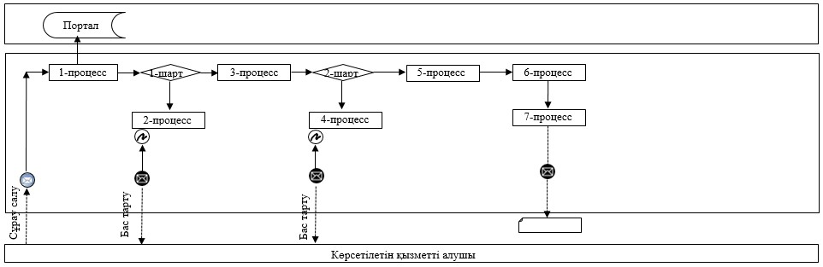

"Тракторларды және олардың
базасында жасалған өздігінен
жүретін шассилер мен
механизмдерді, монтаждалған
арнайы жабдығы бар
тіркемелерді қоса алғанда,
олардың тіркемелерін, өздігінен
жүретін ауыл шаруашылығы,
мелиоративтік және жол –
құрылысы машиналары мен
механизмдерін, сондай-ақ жүріп
өту мүмкіндігі жоғары арнайы
машиналарды жыл сайынғы
мемлекеттік техникалық
байқаудан өткізу" мемлекеттік
көрсетілетін қызмет
регламентіне 2-қосымша
Мемлекеттік қызмет көрсетудің бизнес-процестерінің анықтамалығы

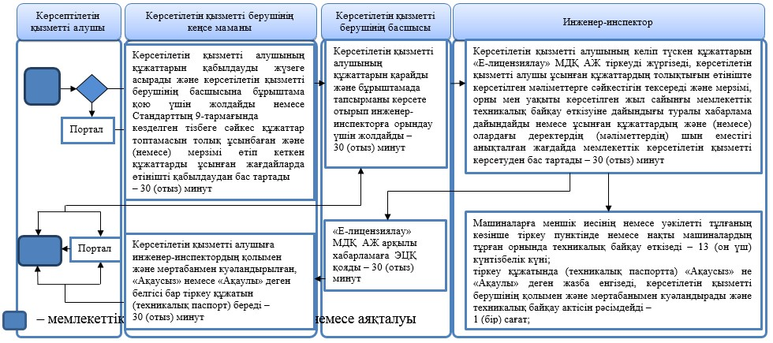

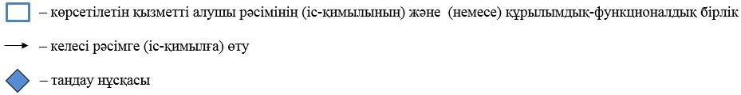

Астана қаласы әкімдігінің
2017 жылғы 2 наурыздағы
№ 102-406 қаулысына
5-қосымша
"Тракторларға және олардың базасында жасалған өздігінен жүретін шассилер мен механизмдерге, монтаждалған арнайы жабдығы бар тіркемелерді қоса алғанда, олардың тіркемелеріне, өздігінен жүретін ауыл шаруашылығы, мелиоративтік және жол-құрылыс машиналары мен механизмдеріне, сондай-ақ жүріп өту мүмкіндігі жоғары арнайы машиналарға ауыртпалықтың жоқ (бар) екендігі туралы ақпарат беру" мемлекеттік көрсетілетін қызмет регламенті 1. Жалпы ережелер
1. "Тракторларға және олардың базасында жасалған өздігінен жүретін шассилер мен механизмдерге, монтаждалған арнайы жабдығы бар тіркемелерді қоса алғанда, олардың тіркемелеріне, өздігінен жүретін ауыл шаруашылығы, мелиоративтік және жол-құрылыс машиналары мен механизмдеріне, сондай-ақ жүріп өту мүмкіндігі жоғары арнайы машиналарға ауыртпалықтың жоқ (бар) екендігі туралы ақпарат беру" мемлекеттік көрсетілетін қызметті (бұдан әрі – мемлекеттік көрсетілетін қызмет) Астана қаласы әкімдігінің уәкілетті органы – "Астана қаласының Ауыл шаруашылығы басқармасы" мемлекеттік мекемесі (бұдан әрі – көрсетілетін қызметті беруші) "Техникалық инспекция саласындағы мемлекеттік көрсетілетін қызметтер стандарттарын бекіту туралы" Қазақстан Республикасы Ауыл шаруашылығы министрінің 2015 жылғы 6 мамырдағы № 4-3/421 бұйрығымен (Нормативтік құқықтық актілерді мемлекеттік тіркеу тізілімінде № 11766 болып тіркелген) бекітілген "Тракторларға және олардың базасында жасалған өздігінен жүретін шассилер мен механизмдерге, монтаждалған арнайы жабдығы бар тіркемелерді қоса алғанда, олардың тіркемелеріне, өздігінен жүретін ауыл шаруашылығы, мелиоративтік және жол-құрылыс машиналары мен механизмдеріне, сондай-ақ жүріп өту мүмкіндігі жоғары арнайы машиналарға ауыртпалықтың жоқ (бар) екендігі туралы ақпарат беру" мемлекеттік көрсетілетін қызмет стандарты (бұдан әрі – Стандарт) негізінде көрсетеді.
Өтініштерді қабылдау және мемлекеттік қызмет көрсету нәтижесін беру:
1) "Азаматтарға арналған үкімет" мемлекеттік корпорациясы" коммерциялық емес акционерлік қоғамы (бұдан әрі – Мемлекеттік корпорация);
2) "электрондық үкіметтің" www.egov.kz веб-порталы (бұдан әрі – портал) арқылы жүзеге асырылады.
2. Мемлекеттік қызмет көрсету нысаны: электрондық (толығымен автоматтандырылған) немесе қағаз түрінде.
3. Мемлекеттік қызмет көрсету нәтижесі – жылжымалы мүлік кепілін тіркеу тізілімінен үзінді-көшірме.
Мемлекеттік қызмет көрсету нәтижесін ұсыну нысаны: электрондық.
Мемлекеттік көрсетілетін қызмет жеке және заңды тұлғаларға (бұдан әрі – көрсетілетін қызметті алушы) тегін көрсетіледі.
2. Мемлекеттік қызмет көрсету процесінде көрсетілетін қызметті берушінің құрылымдық бөлімшелерінің (жұмыскерлерінің) іс-қимыл тәртібін сипаттау
1. Мемлекеттік қызмет көрсету бойынша рәсімді (іс-қимылды) бастауға мемлекеттік қызметті алушының Стандарттың 9-тармағына сәйкес ұсынған құжаттары негіздеме болып табылады.
2. Мемлекеттік қызмет көрсету процессінің құрамына кіретін әрбір рәсімнің (іс-қимылдың) мазмұны, оны орындаудың ұзақтығы:
Мемлекеттік корпорация қызметкері:
1) Стандарттың 9-тармағына сәйкес көрсетілетін қызметті алушының құжаттарын қабылдауды жүзеге асырады, оларды тіркейді және сұрау салуды порталға жолдайды немесе Стандартының 9-тармағында көзделген тізбеге сәйкес құжаттар топтамасын толық ұсынбаған жағдайда құжаттарды қабылдаудан бас тартады және Стандарттың 2-қосымшасына сәйкес құжаттарды қабылдаудан бас тарту туралы қолхат береді – 30 (отыз) минут ішінде;
2) жылжымалы мүліктің кепілдігін тіркеу тізілімінен үзінді-көшірмені қағаз түрінде береді – 1 (бір) жұмыс күні.
3. Келесі рәсімді (іс-қимылды) орындауды бастауға негіз болатын мемлекеттік қызмет көрсету рәсімінің (іс-қимылының) нәтижесі:
Мемлекеттік корпорация қызметкері:
1) көрсетілетін қызметті алушының құжаттарын қабылдауды жүзеге асырады, тіркейді және порталға сұрау салуды жібереді немесе құжаттарды қабылдаудан бас тартады;
2) жылжымалы мүліктің кепілдігін тіркеу тізілімінен қағаз түрінде үзінді-көшірме береді.
3. Мемлекеттік қызмет көрсету процесінде құрылымдық бөлімшелер (қызметкерлер) мен көрсетілетін қызметті берушінің өзара іс-қимыл тәртібін сипаттау
1. Мемлекеттік қызметті көрсету процесіне қатысатын көрсетілетін қызметті берушінің құрылымдық бөлімшелерінің (қызметкерлерінің) тізбесі:
Мемлекеттік корпорация қызметкері.
2. Әрбір рәсімнің (іс-қимылдың) ұзақтығын көрсете отырып, құрылымдық бөлімшелердің (қызметкерлердің) арасындағы рәсімдердің (іс-қимылдың) бірізділігін сипаттау:
Мемлекеттік корпорация қызметкері:
1) Стандарттың 9-тармағына сәйкес көрсетілетін қызметті алушының құжаттарын қабылдауды жүзеге асырады, оларды тіркейді және сұрау салуды порталға жолдайды немесе Стандартының 9-тармағында көзделген тізбеге сәйкес құжаттар топтамасын толық ұсынбаған жағдайда құжаттарды қабылдаудан бас тартады және Стандарттың 2-қосымшасына сәйкес құжаттарды қабылдаудан бас тарту туралы қолхат береді – 30 (отыз) минут ішінде;
2) жылжымалы мүлік кепілін тіркеу тізілімінен үзінді-көшірмені қағаз түрінде береді – 1 (бір) жұмыс күні ішінде.
Электрондық құжат көрсетілетін қызметті беруші басшысының электрондық цифрлық қолтаңбасын (бұдан әрі – ЭЦҚ) пайдалану арқылы қалыптастырылады.
4. "Азаматтарға арналған үкімет" мемлекеттік корпорациясымен және (немесе) өзге де көрсетілетін қызметті берушілермен өзара іс-қимыл тәртібін, сондай-ақ мемлекеттік қызмет көрсету процесінде ақпараттық жүйелерді пайдалану тәртібін сипаттау
1. Мемлекеттік корпорацияға жүгіну тәртібінің сипаттамасы, көрсетілетін қызметті берушінің сұрау салуды өңдеу ұзақтығы:
1-процесс – Мемлекеттік корпорация қызметкері көрсетілетін қызметті алушы ұсынған құжаттарды тексереді, көрсетілетін қызметті алушының өтінішін қабылдайды және тіркейді, құжаттарды қабылдау күні мен уақытын көрсете отырып, құжаттардың қабылданғаны туралы қолхат береді.
Көрсетілетін қызметті алушы не болмаса оның өкілі Мемлекеттік корпорацияға жүгінген жағдайда мемлекеттік қызметті көрсету үшін қажетті құжаттардың тізбесі:
Стандарттың 1-қосымшасына сәйкес нысан бойынша өтініш;
2) жеке басты куәландыратын құжат, ал өкілі – оның өкілеттігін растайтын құжат және жеке басты куәландыратын құжат (сәйкестендіру үшін).Көрсетілетін қызметті алушының құжаттары Мемлекеттік корпорация арқылы қабылданған жағдайда, көрсетілетін қызметті алушыға тиісті құжаттардың қабылданғаны туралы қолхат беріледі, осының негізінде көрсетілетін қызметті алушының (не болмаса нотариалды сенімхат бойынша оның өкілінің, заңды тұлғаға – өкілеттілікті растайтын құжат бойынша) жеке басын куәландыратын құжат ұсынылған жағдайда дайын құжаттарды беру жүзеге асырылады;
1-шарт – көрсетілетін қызметті алушы Стандарттың 9-тармағында көрсетілген құжаттар топтамасын толық ұсынбаған жағдайда, Мемлекеттік корпорация қызметкері өтініштерді қабылдаудан бас тартады және Стандартқа 2-қосымшаға сәйкес нысан бойынша құжаттарды қабылдаудан бас тарту туралы қолхат береді;
2-процесс – осы Регламенттің 2-бөлімі 2-тармағында қарастырылған көрсетілетін қызметті берушінің рәсімдері (іс-қимылдары);
3-процесс – Мемлекеттік корпорация қызметкері тиісті құжаттарды қабылдау туралы қолхатта көрсетілген мерзімнің ішінде көрсетілетін қызметті алушыға мемлекеттік қызметті көрсетудің дайын нәтижесін береді.
Мемлекеттік корпорацияға жүгінген жағдайда, құжаттарды қабылдау күні мемлекеттік қызметті көрсету мерзіміне кірмейді.
құжаттар топтамасын тапсыру үшін күтудің рұқсат етілген ең ұзақ уақыты – 30 (отыз) минут.
қызмет көрсетудің рұқсат етілген ең ұзақ уақыты – 30 (отыз) минут.
2. Мемлекеттік қызметті портал арқылы көрсету кезінде көрсетілетін қызметті беруші мен көрсетілетін қызметті алушының жүгіну тәртібі мен рәсімдерінің (іс-қимылдарының) бірізділігін сипаттау:
көрсетілетін қызметті алушы порталда жеке сәйкестендіру нөмірі (бұдан әрі – ЖСН) және бизнес-сәйкестендіру нөмірі (бұдан әрі – БСН), сондай-ақ пароль арқылы тіркеуді жүзеге асырады (порталда тіркелмеген қызмет алушылар үшін іске асырылады);
1-процесс – көрсетілетін қызметті алушының мемлекеттік көрсетілетін қызметті алу үшін порталда ЖСН/БСН және парольді енгізуі (авторизациялау процесі);
1-шарт – порталда ЖСН/БСН және пароль арқылы тіркелген көрсетілетін қызметті алушы туралы деректердің түпнұсқалылығын тексеру;
2-процесс – порталдың көрсетілетін қызметті алушының деректерінде бар бұзушылықтар болуына байланысты авторизациялаудан бас тарту туралы хабарлама қалыптастыруы;
3-процесс – көрсетілетін қызметті алушының осы Регламентте көрсетілген мемлекеттік көрсетілетін қызметті таңдап алуы, мемлекеттік қызметті көрсету үшін сұрау салу нысанын экранға шығару және көрсетілетін қызметті алушының оның құрылымы мен форматтық талаптарын ескере отырып, үлгілерді толтыруы (деректерді енгізуі), сұрау салу нысанына Стандарттың 9-тармағында көрсетілген электрондық түрдегі құжаттардың қажетті көшірмелерін бекіту, сондай-ақ сұрау салуды куәландыру (қол қою) үшін көрсетілетін қызметті алушының ЭЦҚ тіркеу куәлігін таңдап алуы;
2-шарт – порталда ЭЦҚ тіркеу куәлігінің қолданыс мерзімін және қайта қайтарылып (жойылған) тіркеу куәліктерінің тізімінде жоқ екендігін, сондай-ақ сәйкестендіру деректерінің сұрау салуда көрсетілген ЖСН/БСН және ЭЦҚ тіркеу куәлігінде көрсетілген ЖСН/БСН сәйкестігін тексеру;
4-процесс – көрсетілетін қызметті алушының ЭЦҚ түпнұсқалығының расталмауына байланысты сұрау салынған мемлекеттік көрсетілетін қызметтен бас тарту туралы хабарлама қалыптастыру;
5-процесс – көрсетілетін қызметті алушының ЭЦҚ куәландырылған (қол қойылған) электрондық құжатты (көрсетілетін қызметті алушының сұрау салуын) сұрау салуды көрсетілетін қызмет берушінің өңдеуі үшін "электрондық үкімет" шлюзі арқылы "электрондық үкімет" өңірлік шлюзінің автоматтандырылған жұмыс орнына жолдау;
6-процесс – осы Регламенттің 2-бөлімі 2-тармағында қарастырылған көрсетілетін қызметті берушінің рәсімдері (іс қимылдары);
7-процесс – көрсетілетін қызметті алушының порталмен қалыптасқан мемлекеттік қызмет нәтижесін алуы. Электрондық құжат көрсетілетін қызметті беруші басшысының ЭЦҚ пайдалану арқылы қалыптастырылады.
3. Мемлекеттік қызметті портал арқылы көрсету кезінде тартылған ақпараттық жүйелердің функционалдық өзара іс-қимыл диаграммасы осы Регламентке 1-қосымшада көрсетілген.
4. Мемлекеттік қызмет көрсету процесінде көрсетілетін қызметті берушінің құрылымдық бөлімшелері (қызметкерлері) рәсімдерінің (іс-қимылдарының) өзара кезеңділігінің нақты сипаттамасы, сондай-ақ өзге де көрсетілетін қызметті берушілермен өзара іс-қимылдар тәртібінің және мемлекеттік қызмет көрсету процесінде ақпараттық жүйелерді пайдалану тәртібінің сипаттамасы осы Регламентке 2-қосымшаға сәйкес мемлекеттік қызмет көрсетудің бизнес-процестерінің анықтамалығында көрсетілді.
"Тракторларға және олардың
базасында жасалған өздігінен
жүретін шассилер мен
механизмдерге, монтаждалған
арнайы жабдығы бар
тіркемелерді қоса алғанда,
олардың тіркемелеріне,
өздігінен жүретін ауыл
шаруашылығы, мелиоративтік
және жол-құрылыс машиналары
мен механизмдеріне, сондай-ақ
жүріп өту мүмкіндігі жоғары
арнайы машиналарға
ауыртпалықтың жоқ (бар)
екендігі туралы ақпарат беру"
мемлекеттік көрсетілетін қызмет
регламентіне
1-қосымша
Мемлекетік қызметті портал арқылы көрсету кезінде тартылған ақпараттық жүйелердің функционалдық өзара іс-қимыл диаграммасы
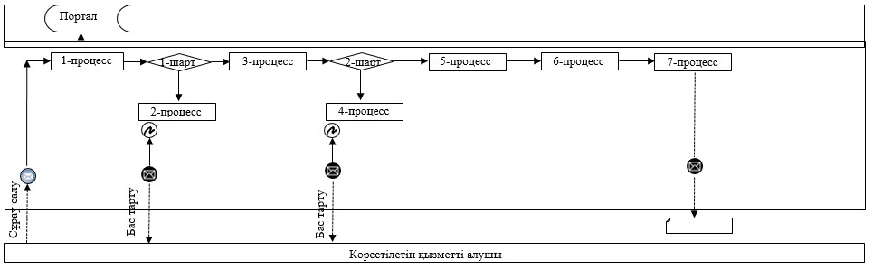

"Тракторларға және олардың
базасында жасалған өздігінен
жүретін шассилер мен
механизмдерге, монтаждалған
арнайы жабдығы бар
тіркемелерді қоса алғанда,
олардың тіркемелеріне,
өздігінен жүретін ауыл
шаруашылығы, мелиоративтік
және жол-құрылыс машиналары
мен механизмдеріне, сондай-ақ
жүріп өту мүмкіндігі жоғары
арнайы машиналарға
ауыртпалықтың жоқ (бар)
екендігі туралы ақпарат беру"
мемлекеттік көрсетілетін қызмет
регламентіне
2-қосымша
Мемлекеттік қызмет көрсетудің бизнес-процестерінің анықтамалығы

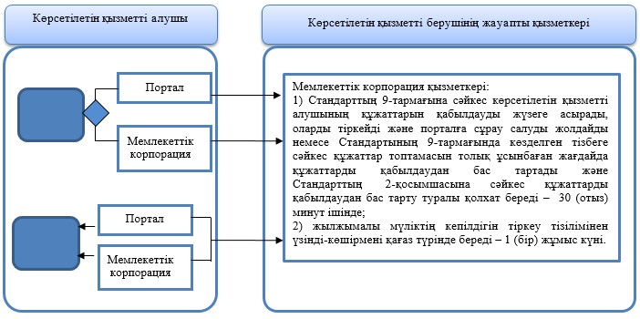

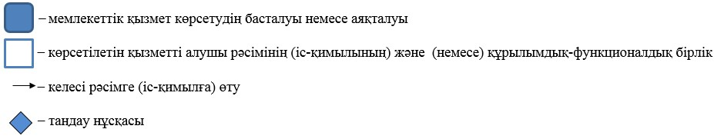

© 2012. Қазақстан Республикасы Әділет министрлігінің «Қазақстан Республикасының Заңнама және құқықтық ақпарат институты» ШЖҚ РМК

